ՆԱԽԱԳԻԾ
ՀԱՅԱՍՏԱՆԻ ՀԱՆՐԱՊԵՏՈՒԹՅԱՆ ԿԱՌԱՎԱՐՈՒԹՅՈՒՆ

Ո Ր Ո Շ ՈՒ Մ

__ ______________ 2026 թվականի N _____-Ն

ԵՐԵՎԱ ՔԱՂԱՔԻ ԾՈՎԱԿԱԼ ԻՍԱԿՈՎԻ ՊՈՂՈՏԱ-ԱՐՇԱԿՈՒՆՅԱՑ ՊՈՂՈՏԱ ՃԱՆԱՊԱՐՀԱՀԱՏՎԱԾՈՒՄ ԱՌԿԱ ԳՈՒՅՔԵՐԻ ՆԿԱՏՄԱՄԲ ՀԱՆՐՈՒԹՅԱՆ ԳԵՐԱԿԱ ՇԱՀ ՃԱՆԱՉԵԼՈՒ ՄԱՍԻՆ

Ղեկավարվելով Հայաստանի Հանրապետության հողային օրենսգրքի 61-րդ հոդվածով, «Հանրության գերակա շահերի ապահովման նպատակով սեփականության օտարման մասին» օրենքի 4-րդ հոդվածի 2-րդ մասի «զ» կետով, 5-րդ և 7-րդ հոդվածներով, հիմք ընդունելով Երևան քաղաքի գլխավոր հատակագիծը, հաշվի առնելով Հայաստանի Հանրապետության և Ասիական զարգացման բանկի միջև 2023 թվականի նոյեմբերի 27-ին կնքված «Երևանի քաղաքային զարգացման ներդրումային ծրագիր» վարկային համաձայնագրով Ասիական զարգացման բանկի ֆինանսավորմամբ Երևանի քաղաքապետարանի կողմից իրականացվող «Երևանի քաղաքային զարգացման ներդրումային ծրագիր» ծրագրի շրջանակներում նախագծված Երևան քաղաքի Ծովակալ Իսակովի պողոտա-Արշակունյաց պողոտա ճանապարհահատվածի նախագիծը և դրա կառուցման անհրաժեշտությունը՝ Հայաստանի Հանրապետության կառավարությունը որոշում է.
- Սույն որոշման NN 1 և 2 հավելվածներում նշված տարածքներում առկա գույքերի (այսուհետ՝ օտարվող սեփականություն) նկատմամբ ճանաչել հանրության գերակա շահ՝ հետևյալ հիմնավորումներով.
- Երևան քաղաքի Ծովակալ Իսակովի պողոտա-Արշակունյաց պողոտա ճանապարհահատվածի կառուցման շահը գերակայում է օտարվող սեփականության սեփականատերերի, այլ գույքային իրավունքներ ունեցող անձանց շահերի նկատմամբ, քանի որ.
ա. առաջարկվող ճանապարհահատվածը նախատեսված է Երևան քաղաքի գլխավոր հատակագծով՝ հանդիսանում է Մոնթե Մելքոնյան փողոցի շարունակությունը, որը Ծովակալ Իսակովի պողոտան միացնում է Արշակունյաց պողոտային.
բ․ առաջարկվող ճանապարհահատվածի կառուցման արդյունքում էապես կնվազի Երևան քաղաքի Հաղթանակի կամրջի, Արգիշտի-Սուրբ Գրիգոր Լուսավորիչ փողոցների, Սուրբ Գրիգոր Լուսավորիչ-Արշակունյաց պողոտա խաչմերուկների ծանրաբեռնվածությունը, ինչի արդյունքում էապես կկրճատվի երթևեկության տևողությունը և կնվազեն խցանումները,
- սույն որոշման 1-ին կետում նշված ճանապարհահատվածի կառուցման աշխատանքների արդյունավետ իրագործումը չի կարող ապահովվել՝ առանց սույն որոշման 1-ին կետում նշված սեփականության օբյեկտների օտարման, քանի որ դրանք գտնվում են կառուցվող ճանապարհահատվածի կառուցման գոտում, և առանց դրանց օտարման անհնար է ապահովել ճանապարհահատվածի կառուցումն ու հետագա շահագործման և պահպանման համանման նշանակություն ունեցող պայմանները,
- օտարվող սեփականությունների նկատմամբ ճանաչված հանրության գերակա շահը չհիմնավորված վնաս չի պատճառում օտարվող սեփականության սեփականատերերին:
- Սահմանել, որ`
- օտարվող սեփականության ձեռք բերողը Հայաստանի Հանրապետությունն է, որի անունից հանդես է գալիս Երևանի քաղաքապետը.
- սեփականության օտարման գործընթացը սկսելու վերջնաժամկետը՝ 2026 թվականի դեկտեմբերի 1-ն է.
- օտարման նպատակի իրագործումը սկսելու վերջնաժամկետը՝ տարածքում ազդեցության ենթակա գույքերի մասնակի կամ ամբողջական օտարման ավարտից հետո 6 ամիսն է.
- օտարման նպատակի իրագործման ավարտի վերջնաժամկետը՝ շինարարության փաստացի մեկնարկից հետո 24 ամիսն է.
- նախատեսված սեփականության օտարման գործառույթների իրականացումը համակարգող և սեփականության օտարման գործառույթների իրականացման համար պատասխանատու պետական լիազոր մարմնի գործառույթները պատվիրակվում են Երևանի քաղաքապետին.
- սույն որոշմամբ հանրության գերակա շահ ճանաչված տարածքների և դրանցում առկա սեփականության օբյեկտների նկարագրության արձանագրության կազմման և սեփականության օտարման գործառույթներն իրականացնում է Երևանի քաղաքապետը.
- սույն որոշմամբ հանրության գերակա շահ ճանաչված տարածքների և դրանցում առկա սեփականության օբյեկտների նկարագրության արձանագրության կազմման աշխատանքներն իրականացվում են Հայաստանի Հանրապետության կառավարության որոշմամբ սահմանված կարգով և 2016 թվականի հուլիսի 14-ի N 739-Ն որոշմամբ սահմանված նկարագրության արձանագրության օրինակելի ձևերով.
- սույն որոշման N 2 հավելվածում նշված սխեմայի տարածքում գտնվող անշարժ գույքերի բաժանումից, միավորումից առաջացող անշարժ գույքերի օտարման գործընթացի այն բոլոր գործողությունները, որոնք կատարվել են մինչև բաժանումը, միավորումը, համարվում են իրականացված՝ բաժանումից, միավորումից առաջացած անշարժ գույքի մասով.
- սույն որոշման N 2 հավելվածում նշված սխեմայի տարածքում գտնվող անշարժ գույքերը սեփականատիրոջ կողմից ձեռք բերողից բացի այլ անձի հատուցելի կամ անհատույց օտարման, ժառանգության, հօգուտ պետության բռնագրավման հիմքերով սեփականատիրոջ փոփոխության դեպքում իրացման գործընթացի այն բոլոր գործողությունները, որոնք կատարվել են նախկին սեփականատիրոջ մասով, պարտադիր են անշարժ գույքի նոր սեփականատիրոջ համար.
- Առաջարկել Երևանի քաղաքապետին՝ սույն որոշումն ուժի մեջ մտնելուն հաջորդող յոթ օրվա ընթացքում որոշումը պատշաճ ձևով ուղարկել օտարվող սեփականության սեփականատերերին և օտարվող սեփականության նկատմամբ պետական գրանցում ունեցող գույքային իրավունքներ ունեցող անձանց:
- Սույն որոշումն ուժի մեջ է մտնում պաշտոնական հրապարակման օրվան հաջորդող տասներորդ օրը:

Հավելված 1
ՀՀ կառավարության
2026 թվականի _______________ -ի
N ___-Ն որոշման

ՑԱՆԿ
ԵՐԵՎԱՆ ՔԱՂԱՔԻ ԾՈՎԱԿԱԼ ԻՍԱԿՈՎԻ ՊՈՂՈՏԱ-ԱՐՇԱԿՈՒՆՅԱՑ ՊՈՂՈՏԱ ՃԱՆԱՊԱՐՀԱՀԱՏՎԱԾՈՒՄ ԱՌԿԱ ԳՈՒՅՔԵՐԻ ՆԿԱՏՄԱՄԲ ՀԱՆՐՈՒԹՅԱՆ ԳԵՐԱԿԱ ՇԱՀ ՃԱՆԱՉՎԱԾ ՏԱՐԱԾՔՆԵՐԻ

NN  ը/կ | Վարչական շրջանը | Գույքի հասցեն | Հողամասի կադաստրային  ծածկագիրը | Սեփականատերը
1․ | Շենգավիթ | Կաշեգործների փող,468 | 01-011-0066-0131 | Քաղաքացի
2․ | Շենգավիթ | Կաշեգործների փող 466 | 01-011-0066-0132 | քաղաքացի
3․ | Շենգավիթ | Կաշեգործների փ., 468/2 | 01-011-0054-0143 | քաղաքացի
4․ | Կենտրոն | Ծովակալ Իսակովի պողոտա 10/6 | 01-006-0618-0019 | քաղաքացի
5․ | Շենգավիթ | Կաշեգործների փ., 474 | 01-011-0066-0133 | քաղաքացի
6. | Կենտրոն | Արմենակյան փողոց 1/2 | 01-006-0708-0064 | Իրավաբանական անձ
7. | Կենտրոն | Ծովակալ Իսակովի պողոտա 15/15 | 01-006-0708-0063 | Իրավաբանական անձ

Հավելված 2
ՀՀ կառավարության
2026 թվականի _______________ -ի
N ___-Ն որոշման

Ս Խ Ե Մ Ա 1
ԵՐԵՎԱՆ ՔԱՂԱՔԻ ԾՈՎԱԿԱԼ ԻՍԱԿՈՎԻ ՊՈՂՈՏԱ-ԱՐՇԱԿՈՒՆՅԱՑ ՊՈՂՈՏԱ ՃԱՆԱՊԱՐՀԱՀԱՏՎԱԾՈՒՄ ԱՌԿԱ ԳՈՒՅՔԵՐԻ ՆԿԱՏՄԱՄԲ ՀԱՆՐՈՒԹՅԱՆ ԳԵՐԱԿԱ ՇԱՀ ՃԱՆԱՉՎԱԾ ՏԱՐԱԾՔՆԵՐԻ

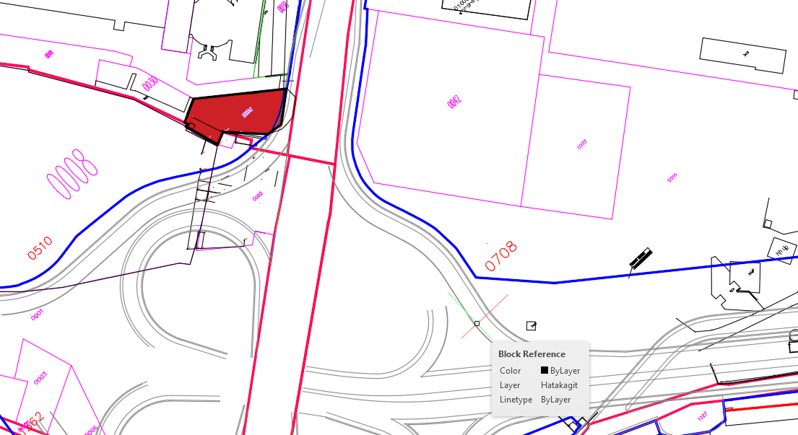

Ս Խ Ե Մ Ա 2
ԵՐԵՎԱՆ ՔԱՂԱՔԻ ԾՈՎԱԿԱԼ ԻՍԱԿՈՎԻ ՊՈՂՈՏԱ-ԱՐՇԱԿՈՒՆՅԱՑ ՊՈՂՈՏԱ ՃԱՆԱՊԱՐՀԱՀԱՏՎԱԾՈՒՄ ԱՌԿԱ ԳՈՒՅՔԵՐԻ ՆԿԱՏՄԱՄԲ ՀԱՆՐՈՒԹՅԱՆ ԳԵՐԱԿԱ ՇԱՀ ՃԱՆԱՉՎԱԾ ՏԱՐԱԾՔՆԵՐԻ

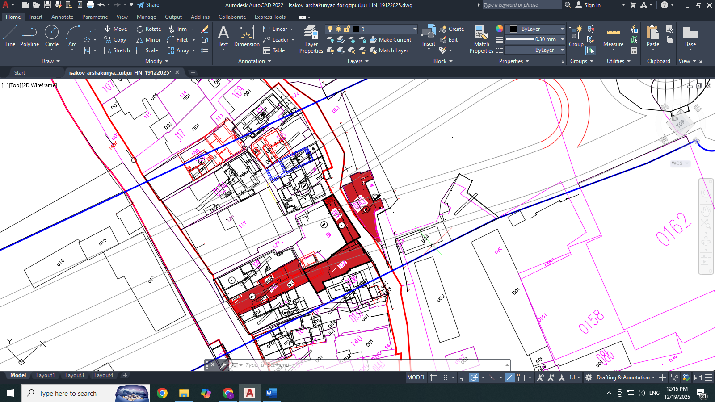

Ս Խ Ե Մ Ա 3

ԵՐԵՎԱՆ ՔԱՂԱՔԻ ԾՈՎԱԿԱԼ ԻՍԱԿՈՎԻ ՊՈՂՈՏԱ-ԱՐՇԱԿՈՒՆՅԱՑ ՊՈՂՈՏԱ ՃԱՆԱՊԱՐՀԱՀԱՏՎԱԾՈՒՄ ԱՌԿԱ ԳՈՒՅՔԵՐԻ ՆԿԱՏՄԱՄԲ ՀԱՆՐՈՒԹՅԱՆ ԳԵՐԱԿԱ ՇԱՀ ՃԱՆԱՉՎԱԾ ՏԱՐԱԾՔՆԵՐԻ

